

**UNIVERZITET U ZENICI**

**POLITEHNIČKI FAKULTET**

**MINTY**

**DOKUMENTACIJA**

**Predmet: Web Dizajn**

**Student: Zijad Doglod**

**Indeks: 185**

**Studij: Softversko inžinjerstvo**

**Zenica, maj 2022**

**SADRŽAJ**

I. UVOD 3

II. IZGLED STRANICE 4

III. ADMINISTRATORSKI POGLED NA STRANICU 10

IV. IZGLED STRANICE NA RAZLIČITIM UREĐAJIMA 16

# UVOD

Projekat Minty iz predmeta Web Dizajn predstavlja „Online delivery food“ gdje krajnji korisnici mogu da vide koja je hrana u ponudi te istu naruče. Administratori imaju privilegije da hranu u aplikaciji uređuju, brišu ili dodaju, zavisno od potreba same firme kojoj će biti dostavljena ova aplikacija.

Za potrebe ovog projekta su korištene sljedeće tehnologije:

* HTML5
* CSS3
* JavaScript
* Bootstrap 5
* FontAwesome

U projektu postoji samo jedan HTML fajl i u njemu je predefinisana verzija HTML-a, a to je HTML5. CSS3 je korišten za neke sekcije u kojima nije bilo moguće izvesti zamišljeno sa Bootstrap 5, a također korištene su i ikone iz FontAwesome čisto radi estetskog izgleda. U nastavku dokumentacije će biti detaljno objašnjeno šta je urađeno. Struktura fajlova je bazirana na 3 fajla u kojima je urađeno sve, a to su HTML, CSS i JS fajl. Također tu se nalazi i folder sa slikama koje su upotrebljene na samom projektu.

Zbog nemogućnosti mijenjanja, dodavanja ili brisanja hrane direktno sa API-a, u JavaScript kodu su vršene određene improvizacije kako bi se postigao efekat koji je prvobitno trebao biti urađen. Nakon refresh-ovanja stranice, sve kartice koje su bile uređene se vraćaju na zadane postavke, one koje su obrisane se vraćaju, a one koje su dodane nestaju.

# IZGLED STRANICE

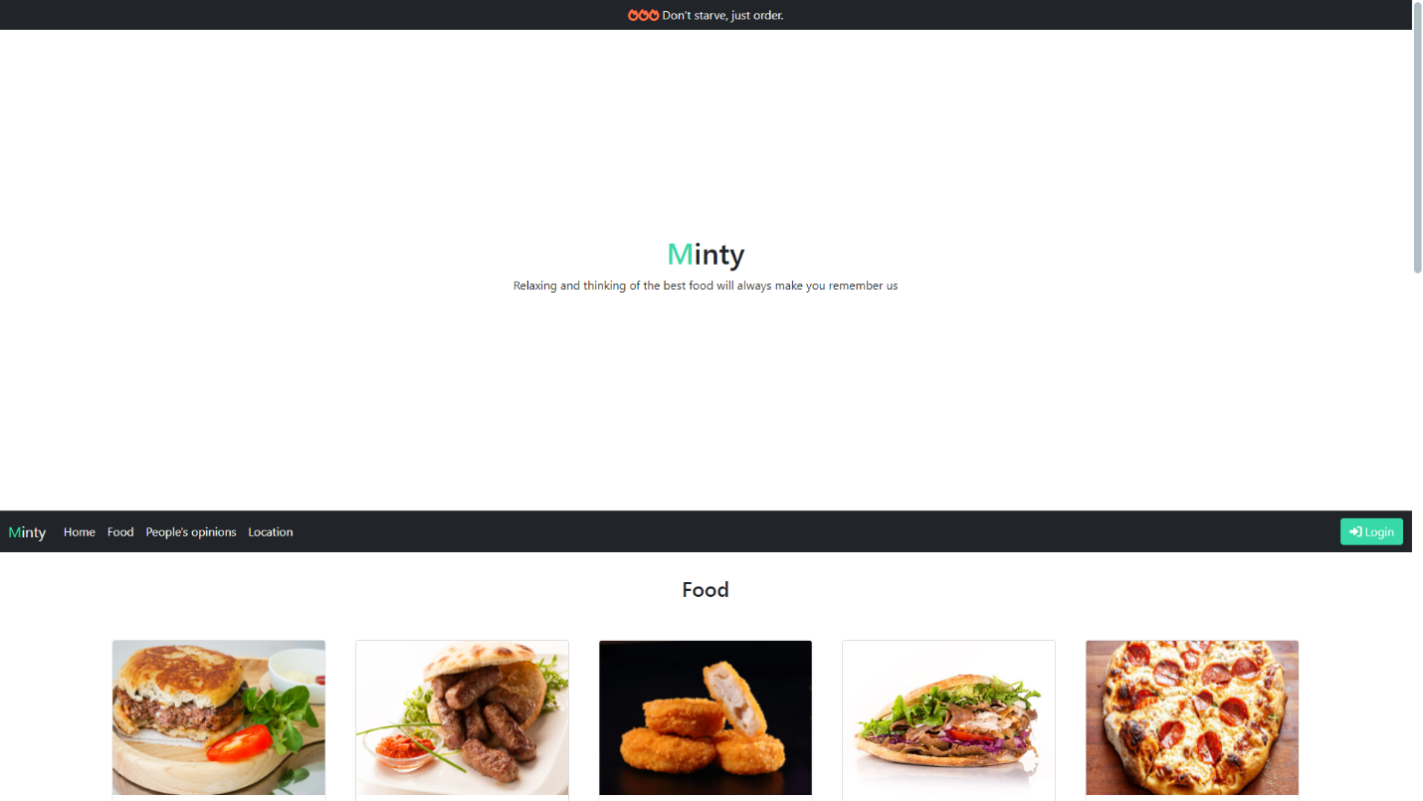

*Slika 2.1 Izgled stranice nakon učitavanja*

Na slici 2.1 je prikazan news feed na vrhu stranice koji se sastoji od nekoliko poruka koje se izmjenjuju svakih 5 sekundi. Zatim se nalazi logo Minty stranice sa dodanom porukom ispod te nakon toga navigation bar koji sadrži button-e koji vode do određenog dijela stranice i button-a koji je namijenjen administratorima stranice. U navigation bar-u se nalaze button-i koji vode do početka stranice, sekcije za hranu, sekcije gdje su ljudi dali svoja mišljenja o Minty-u te lokacija Minty-a u gradu Zenica.

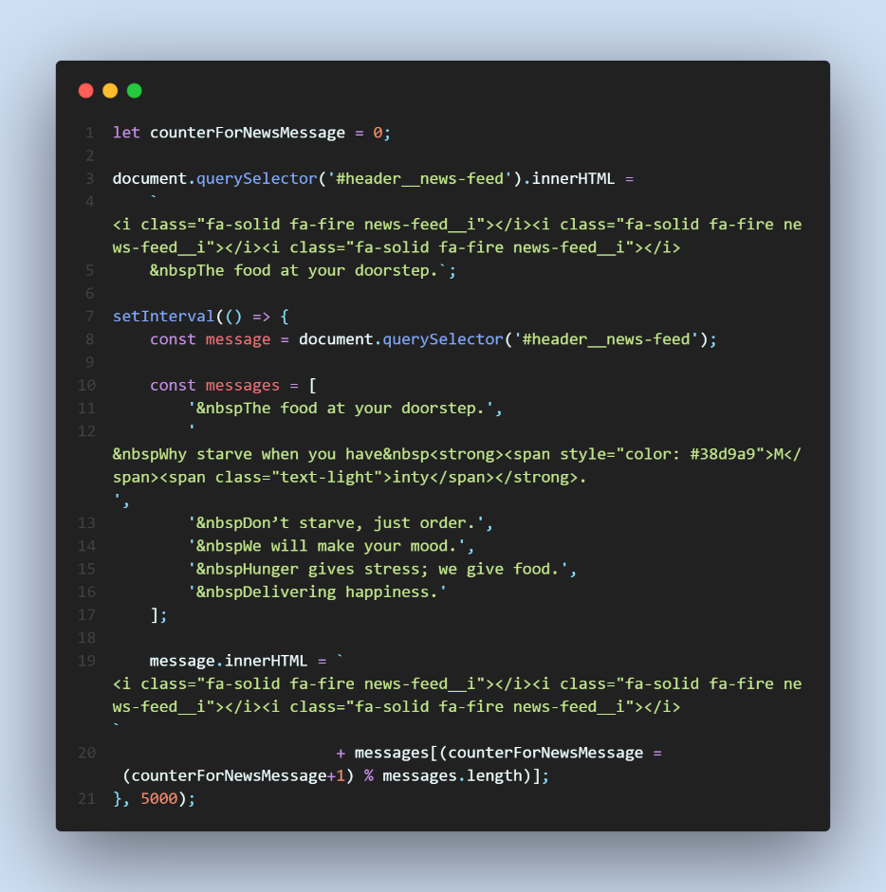

*Slika 2.2. JavaScript kod koji prikazuje poruke u news-feed svakih 5 sekundi*

Na slici 2.2 se nalazi JavaScript kod koji svakih 5 sekundi promjeni poruku u news feed-u. Na početku se nalazi predefinisana poruka koja se prikaže kada se tek stranica učita. Nakon toga slijedi interval koji izmjenjuje poruke u news feed sekciji.

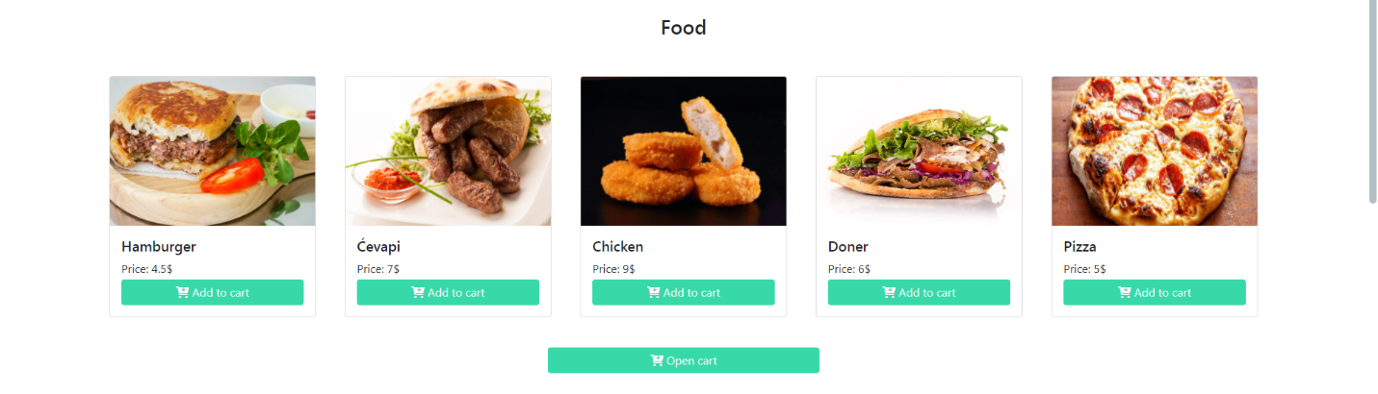

*Slika 2.3. Izgled sekcije „Food“*

Na slici 2.3 je prikazana sekcija „Food“ u kojoj korisnik može da doda hranu, po želji, u korpu. Nakon toga, korisnik popunjava formu koja se prikaže, nakon što se pritisne button „Open cart“. Nakon što korisnik popuni podatke i pretisne button „Order food“ ispiše mu se poruka da je uspješno naručio hranu.

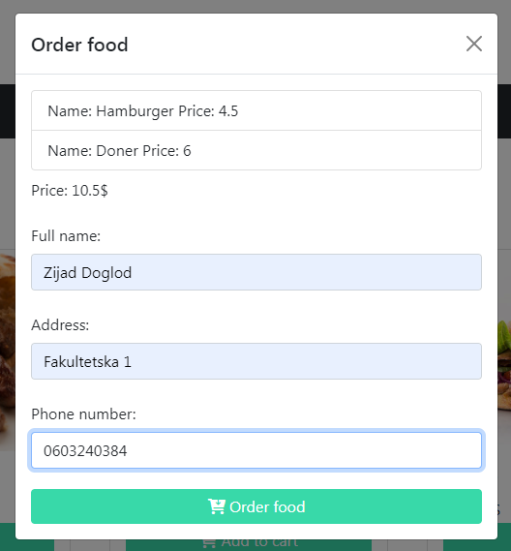

*Slika 2.4. Izgled forme koju korisnik popunjava prilikom naručivanja hrane*

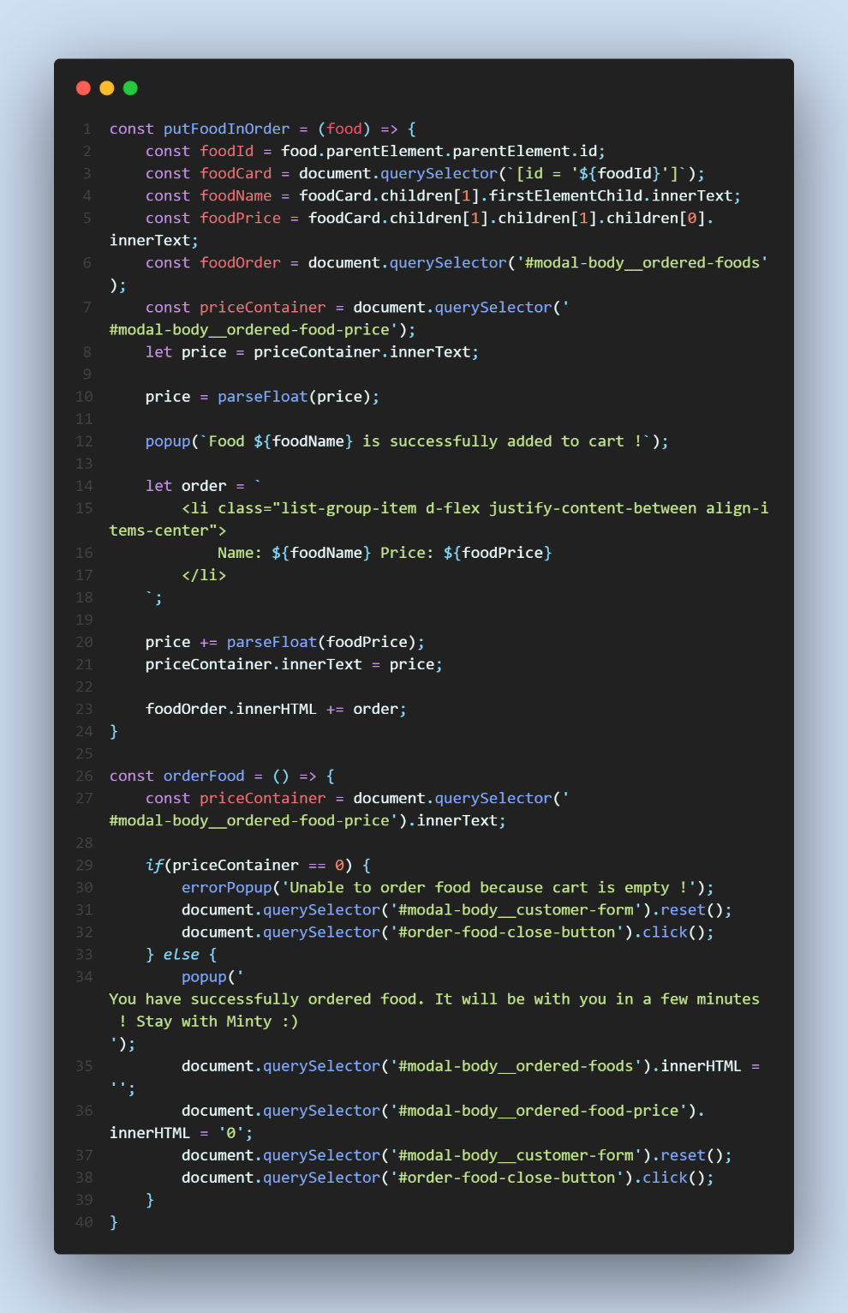

*Slika 2.5. JavaScript kod koji uzima podatke o korisniku i ubačenoj hrani u korpu*

Zatim se nalazi sekcija ljudi koji su dali svoje mišljenje o Minty-u. Tu je iskorišten Bootstrap 5 slider i ručno kreirane kartice koje, na lijep i jednostavan način, prikazuju slike ljudi, njihova imena i mišljenja. Na slici 2.6. je prikazana sekcija „People's opinion“.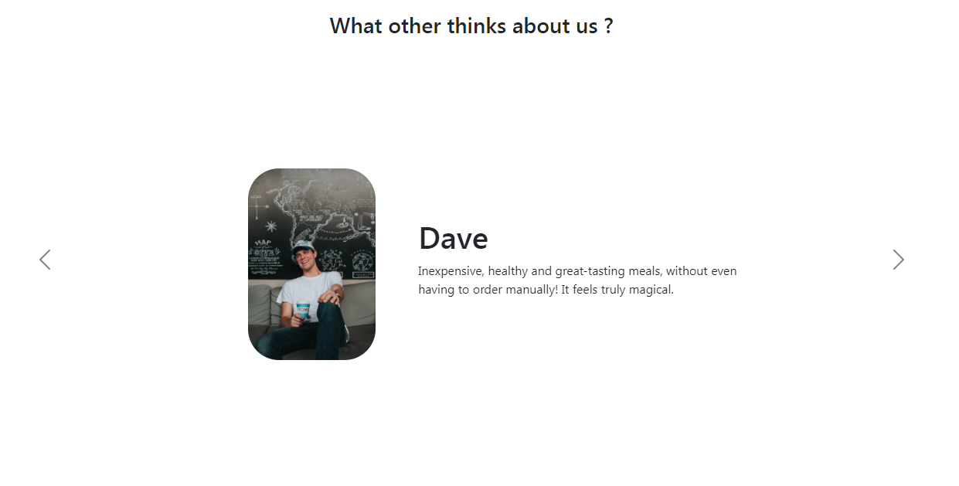

*Slika 2.6. Sekcija „People's opinions“*

Na slici 2.7. je prikazana mapa lokacije Politehničkog fakulteta iz razloga što Minty u stvarnom svijetu ne postoji te ova sekcija daje slikovit prikaz kako bi to u stvarnosti izgledalo.

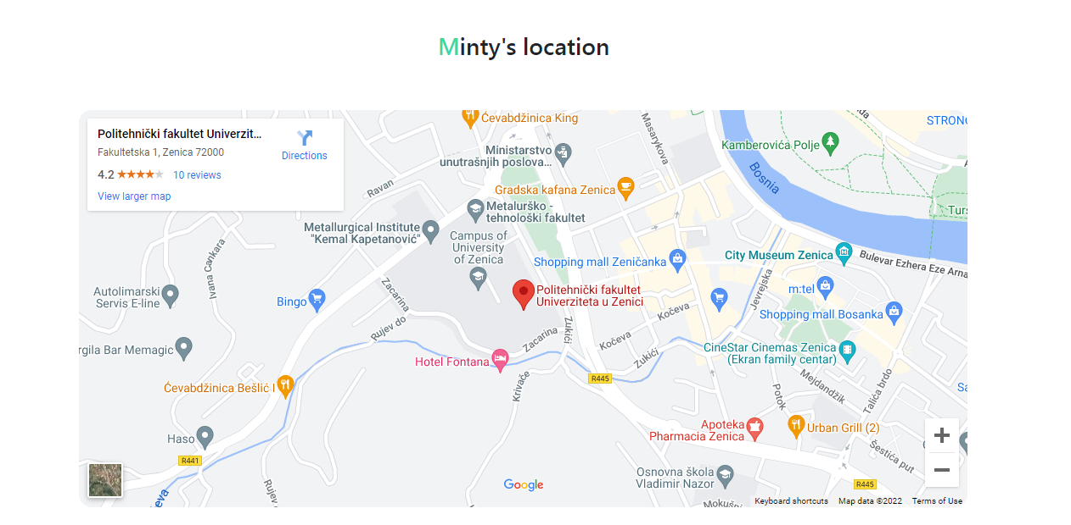

*Slika 2.7. Sekcija „Minty's location“*

**

*Slika 2.8. Sekcija footer*

Na slici 2.8 je prikazan ručno izrađeni footer sa logom Minty stranice, porukom, linkovima koji bi trebali da vode do određene stranice i na samom kraju Minty copyright i autorska prava.

# ADMINISTRATORSKI POGLED NA STRANICU

Da bi se Administrator prijavio na stranicu mora da popuni formu koja se prikaže nakon što se pritisne button „Login“ u navigation baru, što je prikazano na slici 2.1. Nakon što popuni formu sa predefinisanim username-om i password-om, administratoru će se prikazati administratorske privilegije na stranici. Razlog predefinisanog username-a i password-a je taj što API nema mogućnost dodavanja, brisanja ili eventualnog uređivanja korisnika te nije moguće odraditi login ili eventualno prijavu na stranicu. Predefinisani username je root, kao i password. Na slici 3.1. je prikazana login forma.

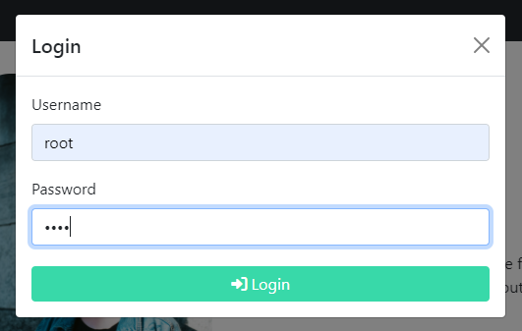

*Slika 3.1. Login forma*

Za potrebe login forme je iskorištena funkcija loginCheck() koja uzima podatke iz forme i provjerava ih. Ako su ispravni poziva se druga funkcija rootControls() koja prikazuje administratorske button-e na stranici, a skriva buttone koji su namijenjeni običnim korisnicima, a ako nisu ispravni, onda se ispiše poruka ispod button-a „Login“ da je username ili password pogrešan. Na slici 3.2. su prikazane upravo te 2 funkcije koje su namijenjene za tu svrhu.

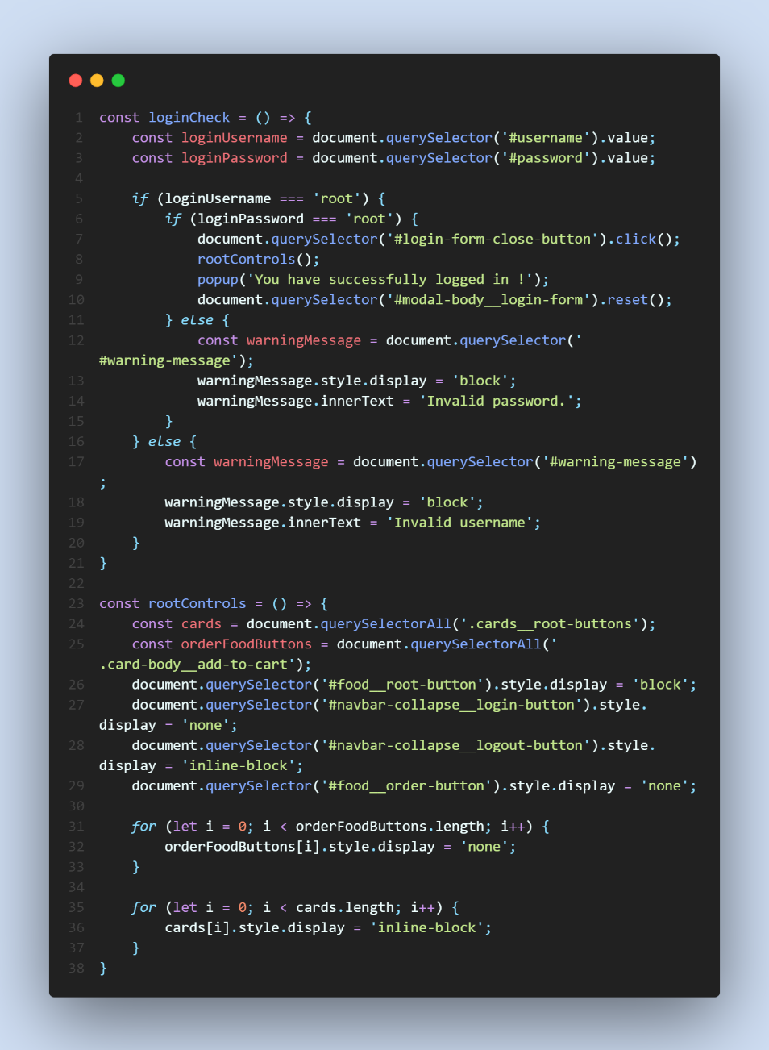

*Slika 3.2. Funkcije koje su namijenjene za svrhu login-a i prikazivanja administratorskih button-a na stranici*

Administratorske privilegije su prikazane samo u sekciji „Food“ gdje postoji mogućnost da se hrana uredi, obriše ili doda. Na slici 3.3. je dat pogled na stranicu od strane administratora.

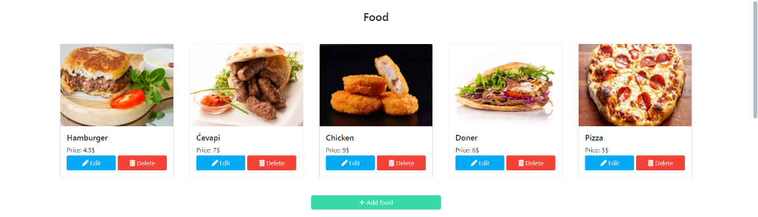

*Slika 3.3. Administratorski pogled na dio stranice pod nazivom „Food“*

Kao što je prikazano na slici 3.3., na svakoj kartici se nalaze 2 button-a za uređivanje konkretne kartice ili njeno eventualno brisanje. Zatim se ispod kartica nalazi button „Add food“ koji ima namjenu da doda novu hranu u ponudu. Kada korisnik pritisne button „Edit“ otvori mu se forma sa popunjenim podacima o konkretnoj kartici, kao npr. id, ime hrane, cijena i slika. Administratoru je dato na pravo da mijenja samo ime, cijenu ili sliku hrane, dok ID nema pravo mijenjati kako se ne bi gubio izvorni ID zbog daljeg mijenjanja informacija o hrani na kartici. Nakon što administrator klikne button za uređivanje hrane, podaci se šalju na API te ako API vrati status code 204, informacije o hrani će se promjeniti na kartici, u suprotnom neće. Cjeloukupan proces je prikazan sa slikama 3.4. i 3.5.

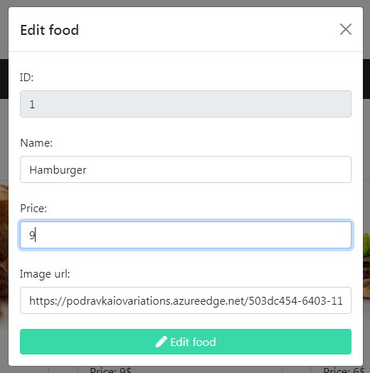

*Slika 3.4. Forma za uređivanje hrane*

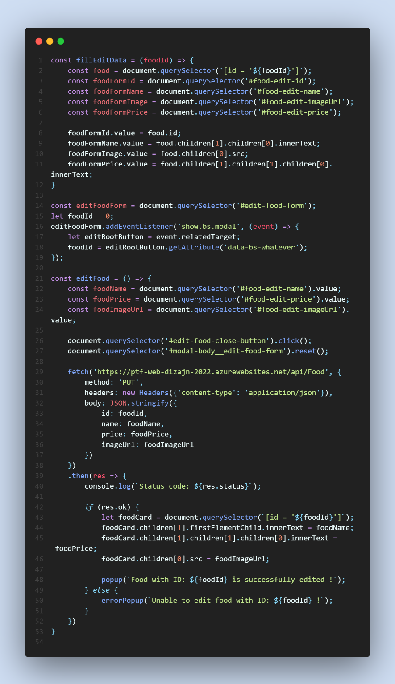

*Slika 3.5. Cjeloukupan kod u JavaScript-u koji radi postupak uređivanja hrane*

Brisanje hrane se izvodi jednostavnim klikom na button „Delete“. Nakon klika, ID hrane se šalje na API te ako API vrati status code 204, kartica se briše sa stranice, u suprotnom kartica ostaje tu sa prikazanom porukom da nije moguće obrisati hranu. Na slici 3.6. je prikazana funkcija koja briše hranu sa stranice.

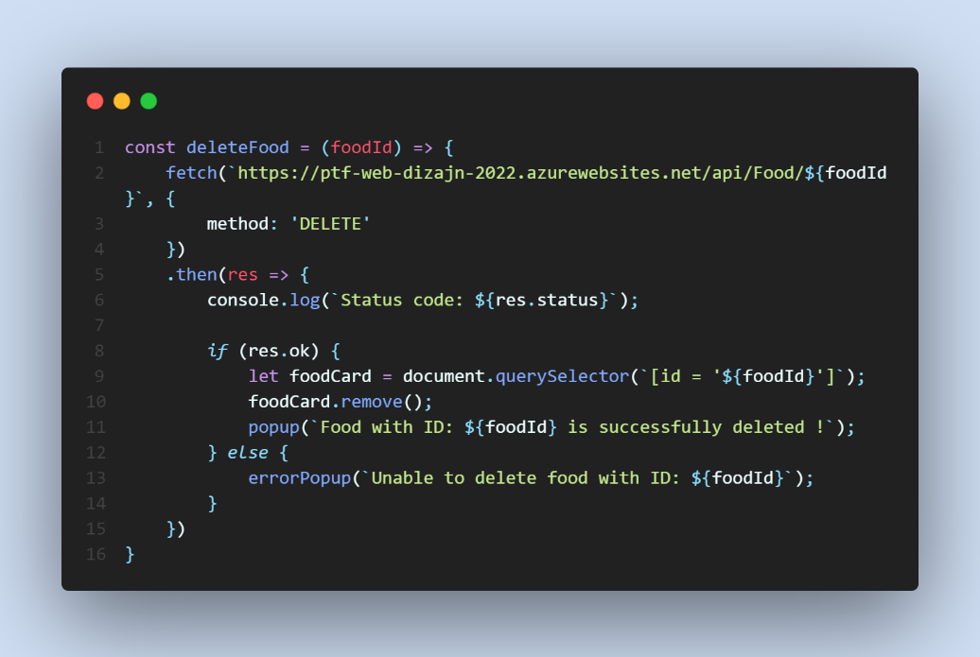

*Slika 3.6. Funkcija koja briše hranu sa stranice*

Dodavanje hrane na stranicu se izvodi jednostavnim popunjavanjem forme koja se otvori kada se klikne button „Add food“. Kada se forma popuni i klikne button „Add food“, podaci o dodanoj hrani se šalju na API te ako API vrati status code 201, kartica sa tom hranom će biti dodana na stranicu, u suprotnom neće. Na slici 3.7. je prikazan forma kako izgleda dodavanje hrane na stranicu, dok je na slici 3.8. prikazan kod koji je namijenjen za tu svrhu.

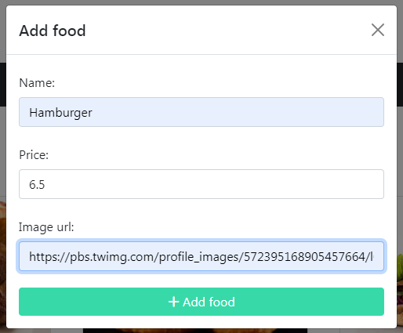

*Slika 3.7. Forma za dodavanje hrane*

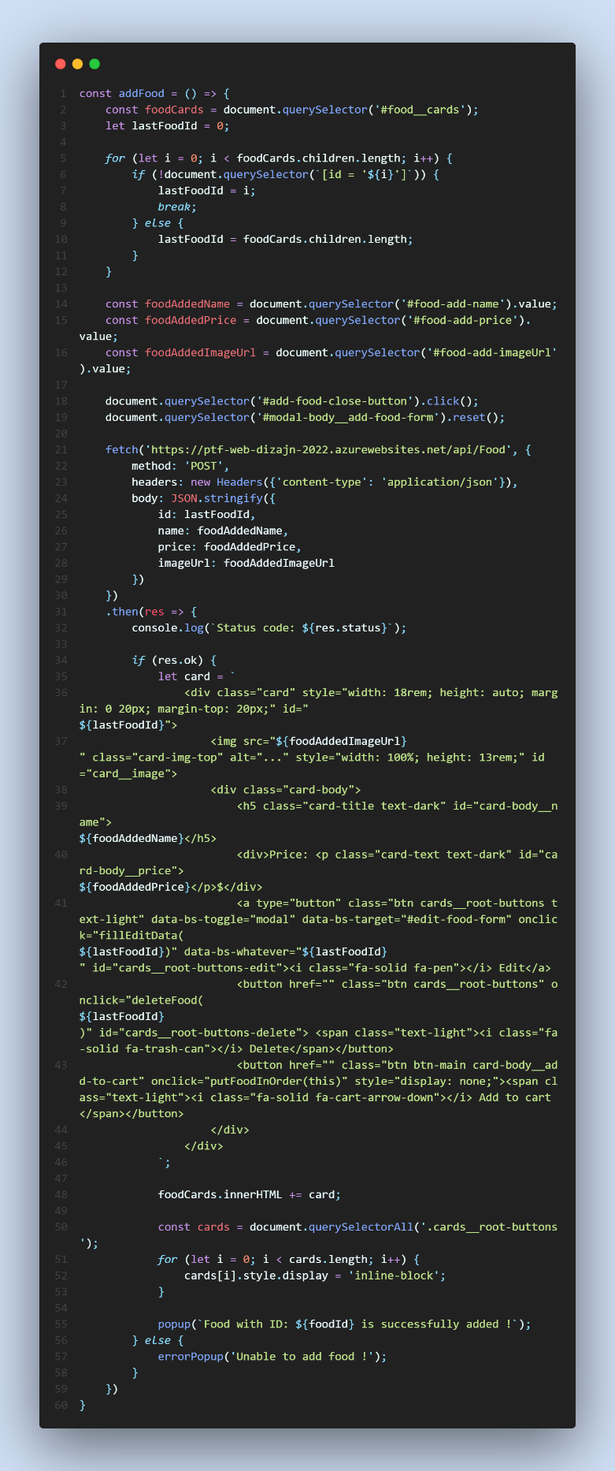

*Slika 3.8. JavaScript kod koji je zadužen za dodavanje hrane na stranicu*

# IZGLED STRANICE NA RAZLIČITIM UREĐAJIMA

Slika 4.1. prikazuje kako stranica izgleda na desktop računarima.



Slika 4.1. Izgled stranice na desktop računarima

Slika 4.2. prikazuje kako stranica izgleda na tablet uređajima

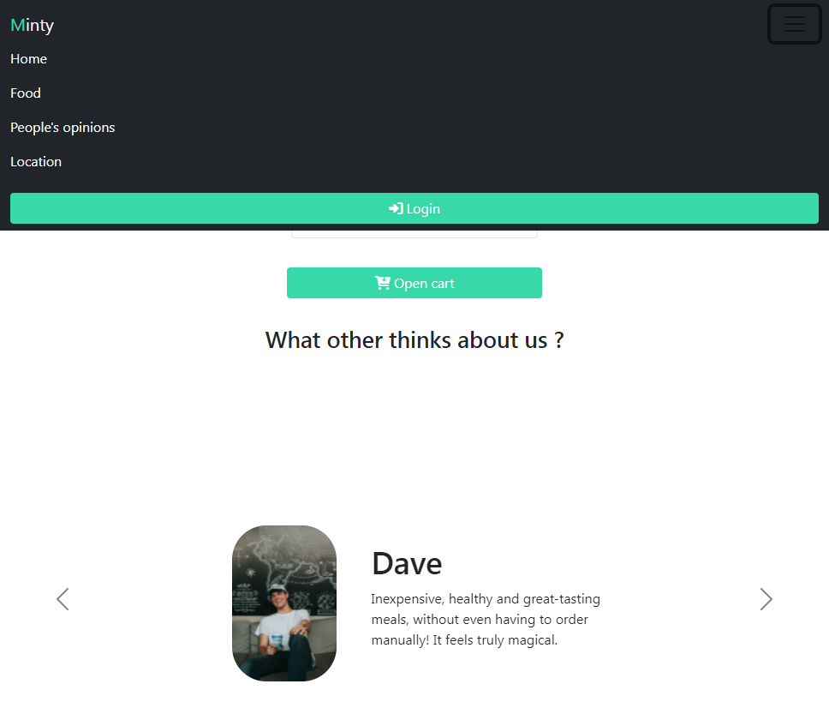

*Slika 4.2. Izgled stranice na tablet uređajima*

Slika 4.3. Prikazuje kako stranica izgleda na mobilnim uređajima

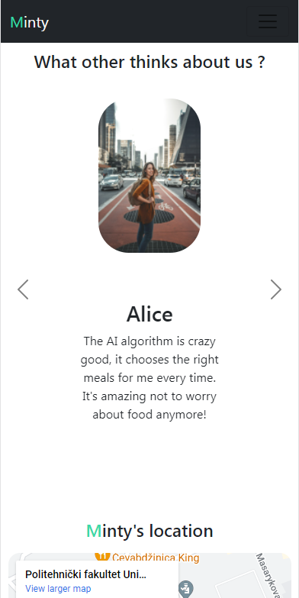

*Slika 4.3. Izgled stranice na mobilnim uređajima*